UNIVERSIDADE DE SÃO PAULO

MARCUS VITRUVIUS

ALUNA: SILVIA NATALIE VIEIRA DA SILVA NºUSP 8124931
DISCIPLINA: CÁLCULO INTEGRAL E DIFERENCIAL I
PROFESSOR: OSCAR JOÃO ABDOUNUR

São Paulo
Julho de 2020
SUMÁRIO

- INTRODUÇÃO 3
- FUNDAMENTAÇÃO BIBLIOGRÁFICA 4
  - HISTÓRIA BREVE DA GEOMETRIA 6
    - RELAÇÃO COM A ARQUITETURA 6
    - GEOMETRIA ANALÍTICA 8
  - CÁLCULO 11
  - GEOMETRIA E MATEMÁTICA PRESENTES NA OBRA DE VITRÚVIO 13
    - NA ARQUITETURA 13
    - O HOMEM VITRUVIANO 23
- REFERENCIAS BIBLIOGRÁFICAS 30

- INTRODUÇÃO
O trabalho a seguir foi realizado para a disciplina de Cálculo Diferencial e Integral I do Instituto de Física da Universidade de São Paulo. Tem como tema a obra de um homem que viveu no período Republicano do Império Romano, que é Vitrúvio.
O objetivo do trabalho é relacionar a obra de Vitrúvio ao Cálculo estudado na disciplina, utilizando-se de uma abordagem histórica. Porém, tendo em vista as limitações encontradas na pesquisa, considerando que Vitrúvio viveu em um momento histórico onde a matemática era muitíssimo diferente da conhecida atualmente, e considerando também a natureza de sua obra, que é essencialmente sobre arquitetura, a fundamentação bibliográfica a seguir terá um tipo diferente de abordagem.
A matemática de Vitrúvio, bem como a de muitos gregos e romanos de sua época, era essencialmente de natureza filosófica. Ele acreditava em uma matemática que estava em estreita conexão com o divino, a matemática e geometria sagradas. Neste trabalho, acredita-se que foram feitas o máximo de relações possíveis da arquitetura presente na obra de Vitrúvio com o pensamento matemático dele.
Na obra De Architectura de Vitrúvio, a única remanescente da antiguidade clássica, existem pelo menos doze livros em que ele trata dos mais diversos assuntos relacionados a arquitetura e engenharia. Ele também dedicou um de seus livros a Astronomia, que seria o nono. Para não ficar extenso demais, tomou-se a arquitetura como foco, bem como uma obra que é mundialmente famosa e que não é de Vitrúvio, mas que foi baseada nos escritos dele. Trata-se de O Homem Vitruviano.
Enfim, a fundamentação bibliográfica apresenta um breve histórico da Geometria e sua relação com a Arquitetura, da Geometria Analítica e do Cálculo em si.

- FUNDAMENTAÇÃO BIBLIOGRÁFICA
Marcus Vitruvius Pollio nasceu por volta de 80 a.C e viveu no período Republicano da Roma Antiga. Ele serviu ao exército de César, trabalhando como engenheiro militar e sendo designado pelo imperador como supervisor permanente das máquinas. Por causa de seus deveres, teve que ir para territórios que atualmente são parte da Espanha e da França, indo até mesmo para o norte da África. Posteriormente, Vitrúvio se tornou arquiteto e trabalhou em um templo que já não existe mais, na cidade de Fano, Itália. Mesmo tendo pouca prática na profissão de arquiteto e não tendo muito sucesso como tal, seu livro de arquitetura foi o único que sobreviveu do período da antiguidade clássica. Ele permanece até hoje, conhecido como Os Dez Livros da Arquitetura, o De Architectura, que foi dedicado ao Imperador Otávio Augusto aproximadamente no ano 27 a.C. Sendo assim, seu trabalho mais importante foi de cunho literário.
Muito pouco se sabe sobre Vitrúvio, apesar da grande importância conferida ao De Architectura ao longo dos séculos. Não existe nenhuma biografia de Vitrúvio contemporânea ou posterior à escrita de sua obra, mas apenas raras notas que ele mesmo deixou escritas no interior dela. Não há qualquer menção a Vitrúvio nos autores da época de Augusto. Por causa disso, não se sabe bem nem sobre o seu nome. As menções mais antigas a Vitrúvio são de Plínio, o Velho, e de Frontino. No início do século III d.C., Faventino, autor de uma versão resumida do De Architectura, escreveu “Sobre a perícia da arte arquitetônica, com muita propriedade, Vitrúvio Polião e outros autores escreveram sabiamente (FAVENTINO, 1. 1, apud: VITORINO, 2004: 35)”. Em traduções à obra de Faventino que datam do século XVIII em diante, os autores definiram que Polião teria sido um outro autor que teria escrito uma obra paralela à de Vitrúvio. Os autores colocam uma vírgula separando os dois nomes em suas traduções.
Logo, mesmo que muitas vezes ele seja apresentado em trabalhos ou em traduções à sua obra como Marcus Vitruvius Pollio, aqui será tratado apenas como Vitrúvio. Sabe-se que após a morte de Júlio César, Vitrúvio passou a admirar Otávio Augusto igualmente. Otávio Augusto lhe atribuiu o trabalho de preparar e reparar as máquinas de guerra. A escrita do tratado dedicada ao imperador devia-se ao fato de que Vitrúvio continuou recebendo as vantagens pelo cargo mesmo após seu afastamento (VITRÚVIO. De Architectura, I. Pr.. 2-3). Seus pais e mestres lhe ofereceram ótima educação em artes, além de outras disciplinas. Segundo ele, não teria sido possível exercitar o trabalho artístico sem todo o conhecimento adquirido. Então se mostrou muito agradecido. Varrão, Cícero e Lucrécio foram citados por Vitrúvio como contribuintes para a sua formação e para a escrita do tratado (VITRÚVIO. De Architectura, IX. Pr.. 17). Ao longo de toda obra do De Architectura, Vitrúvio cita os autores gregos e é muito marcante o legado intelectual que eles deixaram. Serviram de fonte e grande inspiração, além de substrato teórico a partir do qual ele desenvolveu um tratado que incluía também aspectos da arquitetura que eram essencialmente itálicos, traçando um paralelo entre o costume heleno e o romano. Vitrúvio também cita outros autores que teriam escrito sobre os assuntos mais diversos relacionados de alguma forma.
Na tradução para o português de Justino Maciel, ele diz que a obra corresponde à época do início do governo de Otávio Augusto, embora sua preparação e seus primeiros apontamentos sejam do tempo que Vitrúvio ainda estava à serviço de César. O momento que Roma se desenvolveu muito na sua construção, sob as ordens de Augusto, deve ter coincidido com a redação definitiva do De Architectura. É consenso que deve ter sido publicado na década de 20 a.C. Otávio Augusto havia se comprometido com o embelezamento da cidade, transformando-a em uma cidade de mármore.
A princípio, a obra de Vitrúvio pode parecer ser apenas um manual prático destinado a arquitetos, mas ela pode ser considerada um texto técnico-científico, pois trata dos mais variados assuntos, com propósito informativo e didático. Também busca a clareza e a objetividade. Ela se destinava, em primeiro lugar, ao próprio Imperador, depois aos arquitetos e a todos aqueles eruditos que se interessassem pelo assunto. Vitrúvio esclarece na seguinte passagem:
Mas eu comprometo-me, com estes livros, como espero, a disponibilizar, não só aos que edificam como também a todos os eruditos, sem qualquer dúvida e com a máxima autoridade, os conhecimentos acerca das potencialidades da arte e dos raciocínios que lhe são inerentes (VITRÚVIO. De Architectura, I. 1. 18).
Vale destacar que existe um equívoco quanto ao conhecimento da obra de Vitrúvio durante a Idade Média. Em um mosteiro na Suíça no ano de 1414, Poggio Bracciolini realmente encontrou uma cópia do século VIII do opus de Vitrúvio, enviando-a de volta a Florença. Mas ele apenas foi responsável por difundir a obra durante o período, não tendo sido o primeiro a encontrar. Na verdade, ela não teria sido redescoberta pelos europeus somente depois do século XV. Mesmo assim, no início dos anos 1400, ela se tornou parte do firmamento das obras clássicas redescobertas durante o Renascimento. A primeira edição da obra impressa em latim aconteceu no ano de 1486 por uma das novas lojas de impressão da Itália, localizada em Veneza. Já a primeira edição impressa ilustrada foi feita em Roma apenas em 1511. Por cerca de 1500 anos, o texto não tinha o auxílio das ilustrações. As ilustrações foram feitas com a técnica de xilogravura.
Quando era jovem, Brunelleschi utilizou a obra de Vitrúvio como referência na sua viagem a Roma para medir e estudar as ruínas dos edifícios clássicos, e Alberti a citou extensivamente em seu tratado de arquitetura. Leonardo da Vinci escreveu em um de seus cadernos: “Perguntar aos comerciantes de papel sobre Vitrúvio”. A relação que Vitrúvio fez entre o microcosmo do homem e o macrocosmo da Terra se tornou uma metáfora determinante do humanismo renascentista. Isso tornou o trabalho de Vitrúvio atraente para Leonardo, pois ele expressava concretamente uma analogia que retrocedia até Platão e os antigos.
Para Vitrúvio, a ciência do arquiteto envolve muitas disciplinas e muitos saberes, sendo necessário ter conhecimento em literatura, desenho, história, filosofia, música, medicina, astronomia e, enfim, geometria e aritmética. Todas essas disciplinas para ele teriam ligação e comunicação. Ele provou em sua obra ser munido de todos esses saberes.
O texto de Vitrúvio é obscuro e um pouco místico. Tinha um latim muito difícil de se compreender.
  - HISTÓRIA BREVE DA GEOMETRIA
    - RELAÇÃO COM A ARQUITETURA
A arquitetura foi muito beneficiada pela ciência da geometria. A utilização dos sistemas geométricos de representação através do desenvolvimento de desenhos é muito importante, contribuindo para a visão e raciocínio espacial, e para a elaboração e construção da forma arquitetônica (ISQUIERDO, 2012, p. 7). Para Souza (p. 106), a geometria é para a arquitetura uma ferramenta indispensável na determinação e construção de volumes e espaços concebidos. Os objetos de estudo da geometria desde os tempos muitos antigos são as figuras e os corpos geométricos. Segundo Isquierdo (2012, p. 17), a geometria proporciona a apreensão e compreensão de problemas gerais relacionados ao espaço, através do desenvolvimento do raciocínio, da capacidade de abstração e da visão espacial, o que também a torna uma filosofia.
Seus conhecimentos já eram dominados no Egito antigo, na Babilônia e na Grécia (ATIQUE, p. 1) e estavam ligados às atividades necessárias ao cotidiano da população da época, como a divisão das terras férteis às margens dos rios, a construção de casas, e a previsão dos movimentos dos astros em relação à Terra. Além disso, para Isquierdo (2012, p. 25), com as enchentes do rio Nilo, as marcações de terrenos eram destruídas e, dessa forma, o conhecimento da geometria ligado à agrimensura era necessário para a devida reconstituição do espaço demarcado. Uma evidência da importância do saber geométrico nessa época são as pirâmides.
A origem da geometria “como a conhecemos”, para Atique (p. 1), estabeleceu-se na Grécia, no tempo de Ptolomeu I, época em que Euclides escreveu os “Elementos” (aproximadamente em 300 a.C.). Grandes matemáticos gregos deram forma à geometria (atribuindo-lhe características de ciência dedutiva), assim como à aritmética, à astronomia e à música. O suporte para o desenvolvimento constante da ciência é dado graças à construção de raciocínios atribuídos aos pensadores dessa época, pois eles ilustraram um cenário histórico com registros da geometria e sua influência na compreensão do espaço e dos sistemas de representação (ISQUIERDO, 2012, p. 26-27). Tales de Mileto, por exemplo, deu origem à geometria dedutiva; Pitágoras relacionou os três lados de um triângulo retângulo, proporcionando o teorema que levou seu próprio nome, e que, além disso, realizou estudos com sólidos geométricos como o cubo, o tetraedro, o octaedro e a esfera; Platão considerou cinco figuras cósmicas perfeitas relacionadas com a origem do universo; e por fim, como já citado anteriormente, Euclides foi capaz de contribuir por mais de vinte séculos para o desenvolvimento da ciência com sua obra que é uma das mais importantes da matemática e geometria, os “Elementos” (ISQUIERDO, 2012, p. 26-27).
Vitrúvio também pode ser considerado como importante protagonista do conhecimento baseado na matemática e na geometria. Em seu tratado, ele expressa a organização dos saberes ligados à arquitetura e à prática do arquiteto. Seu conhecimento geométrico esteve ligado às questões filosóficas.
No decorrer dos séculos, até os dias de hoje, é relevante que a geometria esteja vinculada aos fatores presentes desde as atividades triviais até os que normalmente são atribuídos a ela. A configuração gráfica através do desenho geométrico é importante por possibilitar reflexões sobre o espaço e a organização necessária à construção das formas nele inseridas. Desde a concepção de um projeto até o momento em que surgem as primeiras ideias, a contribuição do raciocínio geométrico está presente. Na representação do “espaço real”, o pensamento arquitetônico e a geometria estão interligados como forma de análise, é ela que faz a ligação entre o abstrato e o concreto (ISQUIERDO, 2012, p. 51-94).
    - GEOMETRIA ANALÍTICA
Apesar do brilhantismo dos gregos ao criar a Geometria como ciência dedutiva, faltava operacionalidade a ela. A Álgebra foi o princípio unificador, mas os gregos daquela época não eram muito bons nisso. Somente no século XVII a álgebra acabou se fundindo criativamente com a Geometria.
O fato de haver condições para uma descoberta não exclui o toque de genialidade de alguém. A Geometria Analítica que foi fruto dessa fusão não foi mérito de uma só pessoa. Dois franceses, Pierre de Fermat (1601-1665) e René Descartes (1596-1650), ambos graduados em Direito e não matemáticos profissionais, foram responsáveis por esse grande avanço científico. Pierre de Fermat foi movido pelo grande amor que sentia pela Matemática, já Descartes, teve razões filosóficas. Mas eles não trabalharam juntos, a Geometria Analítica é um caso de descobertas simultâneas e independentes.
Fermat não conseguia fugir da sua verdadeira vocação e, apesar de praticar matemática como hobby, nenhum de seus contemporâneos contribuiu tanto para o avanço desta ciência quanto ele. Além da Geometria Analítica, Fermat teve papel fundamental na criação do Cálculo Diferencial, do Cálculo de Probabilidades e, especialmente, da teoria dos números, ramo da matemática que estuda as propriedades dos números inteiros.
No pequeno texto intitulado Introdução aos Lugares Planos e Sólidos, datado aproximadamente de 1636, está a contribuição de Fermat a Geometria Analítica. Ele só foi publicado em 1679, postumamente, junto com sua obra completa dele. Fermat era bastante modesto e esse é um dos motivos para Descartes ser comumente mais lembrado como criador da Geometria Analítica.
Descartes se interessava pela Matemática desde cedo. Ingressou no “College de la Fleche”, uma escola do mais alto padrão, aos oito anos de idade. Ele acreditava na certeza que as demonstrações ou justificativas matemáticas proporcionam. Depois de frequentar rodas matemáticas em Paris e já graduado em Direito, ingressou voluntariamente na carreira das armas, pois ele era oriundo da nobreza menor da França. Não se sabe de nenhuma proeza militar realizada por Descartes, pois imagina-se que ele esteve ocupado pensando em Filosofia e Ciência.
Em 1637 surgiu o pequeno texto intitulado “A Geometria como um dos Três Apêndices do Discurso do Método”, obra de Descartes considerada o marco inicial da filosofia moderna. Resumidamente, Descartes defende nele o método matemático como modelo para a aquisição de conhecimentos em todos os campos.
Atualmente, a Geometria Analítica pouco se assemelha às contribuições deixadas por Fermat e Descartes. Um par de eixos ortogonais, que é sua marca mais característica, não chegou a ser usada por nenhum deles. Cada um a seu modo, sabiam que a ideia central era associar equações a curvas e superfícies. Fermat foi melhor nisso. Descartes superou Fermat na notação algébrica.
A Geometria Analítica estuda qualquer objeto matemático, figura geométrica, forma, entre outros, que esteja no espaço que pode ser representado geometricamente por um desenho ou algebricamente por uma fórmula matemática. Isso conecta Geometria à Álgebra. Seu estudo geralmente é dividido nos seguintes tópicos:
Estudo Analítico do Ponto
1 – O que é ponto e localização?
2 – Plano Cartesiano
3 – Distância entre dois pontos
4 – Conjuntos de pontos
Estudo Analítico da Reta
1 – Equação geral da reta
2 – Posições relativas entre retas
3 – Ângulo entre retas
4 – Paralelismo
5 – Perpendicularidade
6 – Distância entre ponto e reta
Estudo analítico da circunferência
1 – Equação da circunferência
2 – Posição relativa entre ponto e circunferência
3 – Posição relativa entre reta e circunferência
4 – Posição relativa entre circunferência e circunferência
Vetores
1 – O que são e representação de vetores
2 – Operações básicas envolvendo vetores
3 – Ângulo entre vetores
Cônicas
1 – Elipse
2 – Hipérbole
3 – Parábola
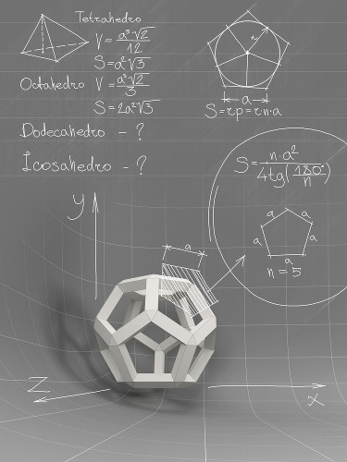
Figura 1: Algumas relações entre figuras geométricas e fórmulas algébricas. Fonte: https://mundoeducacao.uol.com.br/matematica/geometria-analitica.htm
  - CÁLCULO
Como era de se prever, o tipo de cálculo que Vitrúvio fazia no século I a.C., tanto em seu trabalho como engenheiro militar e arquiteto quanto no que escreveu em seu tratado, era muito diferente do que seria o início do Cálculo que se conhece nos dias atuais. Visto que o Cálculo surgiu apenas no século XVII, tendo como objetivo a resolução de quatro classes principais de problemas científicos e matemáticos daquela época.
Os matemáticos adotaram a expressão "O Cálculo" para se referir à ferramenta usada para analisar, qualitativamente ou quantitativamente, variações que ocorrem em fenômenos que abrigam uma ou mais componentes de natureza essencialmente física. Os quatros problemas são:
- Determinação da reta tangente a uma curva, em um dado ponto dela.
- Determinação do comprimento de uma curva, da área de uma região e do volume de um sólido.
- Determinação dos valores máximo e mínimo de uma quantidade -- por exemplo, as distâncias máxima e mínima de um corpo celeste a outro, ou qual ângulo de lançamento proporciona alcance máximo a um projétil.
- Determinação da velocidade e aceleração de um corpo ao conhecer uma fórmula que descreva a distância percorrida por ele, em um intervalo qualquer de tempo, em cada instante ao longo de tal intervalo. Uma forma vale para o processo contrário.
Grandes cientistas do século XVII se ocuparam com esses problemas, mas a “invenção” do Cálculo coube a Isaac Newton e Gottfried Wilhelm Leibniz.
Isaac Newton (1642-1727) nasceu na Inglaterra, em Woolsthorpe. Estudou em Cambridge em 1661, mas não era bom em geometria. Isaac Barrow, que era um premiado matemático e professor, orientou Newton na matemática e nas ciências em geral. Newton descobriu o Cálculo durante o período em que a peste negra se alastrava por Londres (entre 1665 e 1666). Refugiado na sua terra natal, reconheceu os princípios subjacentes ao movimento dos corpos do sistema planetário, conjecturou a existência da força gravitacional e determinou que a luz solar branca é composta de todas as outras cores, indo do vermelho ao violeta.
Quando ocupou a cadeira do professor Barrow no Trinity College, sua criatividade matemática ficou muito aguçada. Foi nesse período que ele obteve uma formulação para a lei da gravidade, usando-a para explicar os movimentos da lua, dos planetas e das marés. Nessa época ele também formulou as leis básicas da ótica, da termodinâmica e da hidrodinâmica, projetou e construiu o primeiro telescópio da era moderna.
Gottfried Wilhelm Leibniz (1646-1716) nasceu em Leipzig, na Alemanha. Ele se envolveu com várias áreas do conhecimento: Direito, Matemática, Filosofia, História e Literatura. Ingressou na Universidade de Leipzig aos 15 anos para cursar Direito. Fez o doutorado aos 20 anos na Universidade de Altdorf.
Teve contato com eminentes matemáticos e cientistas de vários países por ser diplomata, recebendo estímulo para prosseguir com seu autodidatismo em matemática.
Quer seja por motivações diferentes ou pela adoção de metodologias e terminologias também distintas, tanto Newton quanto Leibniz tiveram realizações marcantes inventando o Cálculo de forma independente. Acreditam que Newton inventou 10 anos antes de Leibniz, mas os resultados por ele obtidos foram tornados públicos 20 anos depois.
Atualmente, as noções centrais do Cálculo estão entre as mais requisitadas nas tarefas interdisciplinares de modelagem de fenômenos inerentes às ciências exatas e da natureza, biomédicas ou sociais aplicadas. São praticamente indispensáveis no âmbito das áreas que se ocupam da geração de tecnologias.
  - GEOMETRIA E MATEMÁTICA PRESENTES NA OBRA DE VITRÚVIO
    - NA ARQUITETURA
No século I a.C., Vitrúvio apresenta em sua obra os deveres do arquiteto. Para ele, o saber do arquiteto nasce da prática e da teoria, onde uma não pode se desvincular da outra, além de ser necessário que a arquiteto estabeleça uma dinâmica com ‘as artes restantes’ (VITRÚVIO, 2008, p. 61). Ele atribui o conhecimento da geometria como um dever do arquiteto, pois ela proporciona à arquitetura muitos recursos. Os instrumentos – compasso e esquadro - utilizados no desenho geométrico são muito importantes e auxiliam nas representações gráficas dos edifícios. Além disso, a óptica também é importante por orientar corretamente os vãos de iluminação nas construções. Por fim, segundo ele, através dos conhecimentos sobre aritmética é possível calcular as despesas dos edifícios, definir a lógica das medidas e encontrar as soluções para problemas encontrados. (VITRÚVIO, 2008, p. 63). No entanto, Vitrúvio diz que como o arquiteto está relacionado à muitos saberes, adquirindo experiências e conhecimentos de diversas áreas ao longo da vida, ele apenas atinge um saber mediano das várias especialidades (VITRÚVIO, 2008, p. 73).
O conhecimento geométrico e matemático de Vitrúvio esteve ligado às questões filosóficas, sendo que o método de projeto dele era baseado no pensamento aristotélico que, segundo Rowland (1999, p. 7-8), fez parte de sua formação teórica. Logo, para o entendimento dessa metodologia, Aristóteles (2006, p. 49) diz que a causa essencial que é o porquê da coisa e que pode ser reduzida à sua fórmula. Na obra vitruviana isso poderia ser entendido como o estabelecimento dos princípios formais que ordenam o partido arquitetônico, concebendo a ordem como sistema de relação entre as partes. Vitrúvio definiu módulos e a quantidade deles em um esquema geométrico e proporcional, o princípio de ordinatio que, como Vitrúvio (1960, p. 13) descreve “dá a devida medida aos membros de um trabalho considerados separadamente, e concordância simétrica às proporções do todo”, ou seja, “a seleção de módulos a partir dos membros de uma obra em si e, a partir dessas partes individuais dos membros, construir o todo da obra para que corresponda”.
Os materiais construtivos ou os elementos arquitetônicos (colunas, muros, salas) regidos pela ordinatio são posicionados compondo o partido arquitetônico, o dispositio, que, como explica Vitrúvio (1960, p. 49), consiste na “colocação das coisas em seus devidos lugares” e no “efeito de elegância o qual é derivado dos ajustes apropriados ao caráter da obra”. Numa representação de Claude Perrault da Basílica de Fano, descrita por Vitrúvio como uma obra autoral, mas que já não existe mais, é possível perceber a simetria presente nas formas geométricas que compõem o templo.
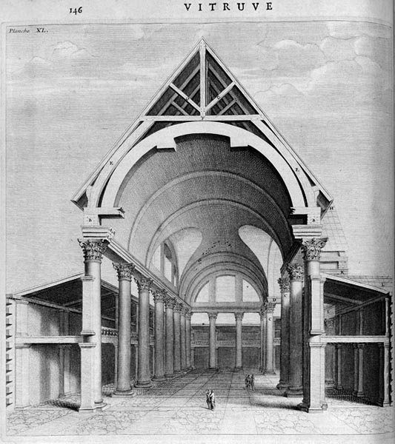
Figura 2: Representação de Claude Perrault do que teria sido a Basílica de Fano, arquitetada por Vitrúvio. Fonte: http://www.mindeguia.com/dibex/Vitruvio_Fano.htm
Rowland (1999) diz que ordinatio constitui-se no estabelecimento com um sistema geométrico inicial que controlará o projeto, normalmente constituído a partir de um número definido de módulos proporcionais. Dispositio, por sua vez, constitui-se na colocação das partes sobre o esquema geométrico, na transposição do abstrato para o figurativo em termos arquitetônicos. Os conceitos de ordinatio e dispositio podem ser os geradores dos partidos arquitetônicos.
Vitrúvio também estabeleceu os princípios de eurritmia e simetria. O conceito de eurritmia, que consiste na “beleza e adequação no ajuste dos membros”, demonstra a necessidade de ajustes das partes para que sejam percebidas corretamente pelo olho humano. Já a simetria que, segundo Vitrúvio (1960, p. 14), é “a concordância apropriada entre os membros da própria obra, e a relação entre as diferentes partes e o esquema geral do todo, de acordo com uma certa parte tomada como padrão”, define relações proporcionais entre cada parte, mantendo relações matemáticas entre si e para com o todo. O conceito de beleza também está diretamente relacionado com o de simetria para Vitrúvio (1906, p. 17), que diz que “a aparência da obra é agradável e de bom gosto, e quando os seus membros estiverem na devida proporção de acordo com os corretos princípios da simetria”.
Segundo o dicionário Aurélio, a simetria seria a “correspondência, em grandeza; forma e posição relativa, de partes sitas em lados opostos de uma linha ou plano médio”.
No capítulo que trata da classificação dos templos, o ordenamento é entendido como um comprometimento inicial com um esquema geral do projeto. Vitrúvio (1960, p. 75-78) estabelece nele as sete configurações básicas de templos, por meio da relação de número entre a cela e as colunas, calculando a distância entre elas. Segue abaixo a classificação:
• Templo in Antis, no qual a cela apresenta a face frontal vazada com a colocação de duas colunas (diástilo);
• Templo Próstilo, no qual são colocadas quatro colunas em frente à fachada principal da cela (tetrástilo);
• Templo Anfipróstilo, no qual são colocadas quatro colunas em frente às fachadas frontal e posterior da cela (tetrástilo);
• Templo Períptero, no qual a cela é cercada por uma fileira de colunas em todas as fachadas, mantendo uma circulação entre elas, sendo seis colunas nas fachadas frontal e posterior (hexástilo) e 11 nas laterais;
• Templo Pseudodíptero, no qual a cela é cercada por uma fileira de colunas em todas as fachadas, mantendo uma circulação de largura dupla entre elas, sendo oito colunas nas fachadas frontal e posterior (octástilo) e 15 nas laterais;
• Templo Díptero, no qual a cela é cercada por uma fileira dupla de colunas em todas as fachadas, mantendo circulações entre elas, sendo oito colunas nas fachadas frontal e posterior (octástilo) e 15 nas laterais;
• Templo Hipaetral, no qual a cela é cercada por uma fileira dupla de colunas em todas as fachadas, mantendo circulações entre elas, sendo 10 colunas nas fachadas frontal e posterior (decástilo) e 19 nas laterais. A partir das sete classificações iniciais, Vitrúvio (1960, p. 78-86) estabelece as cinco classes dos templos em relação ao intercolúnio, isto é, a posição dos elementos, que podem ser:
• Templo Picnóstilo, no qual o intercolúnio é de uma vez e meia o diâmetro das colunas;
• Templo Sístilo, no qual o intercolúnio é de duas vezes o diâmetro das colunas;
• Tempo Êustilo, no qual o intercolúnio é de duas vezes e um quarto o diâmetro das colunas em todos os intervalos, com exceção do vão central das fachadas frontal e posterior, no qual o intercolúnio é de três vezes o diâmetro das colunas;
• Templo Diástilo, no qual o intercolúnio é de três vezes o diâmetro das colunas;
• Templo Araeóstilo, no qual o intercolúnio é maior que três vezes o diâmetro das colunas.
Uma matriz de possibilidades é gerada a partir da combinação de número e posição dos elementos (partidos arquitetônicos). A configuração básica existente na relação entre cela e colunas pode gerar a matriz compositiva dos templos. O conceito de ordinatio estabelece o número de elementos, que nesse caso se trata do número de colunas associadas a cada cela. Já o intercolúnio regra o afastamento dessas colunas e de todos os demais elementos, caracterizando o que está descrito no tratado como dispositivo - posição.
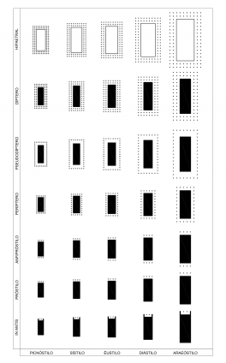
Figura 3: Matriz gerada a partir do número e posição dos elementos. Fonte: https://pt.scribd.com/document/145526749/Principios-de-ordem-projetual-na-obra-de-Vitruvio
Vitrúvio criou uma metodologia de projeto fundamentada sobre os princípios de ordenamento, disposição, eurritmia, simetria, decoro e economia. Ela gera um espectro de partidos arquitetônicos possíveis que podem ser agrupados na forma de uma matriz, tendo como base os princípios de ordinatio e dispositio. Dentre as possibilidades da matriz, a escolha do partido a ser adotado na materialização do projeto segue os critérios da tríade vitruviana, que afirma que “tudo deve ser construído na observância da durabilidade, da conveniência e da beleza” (Vitruvius, 1960, p. 17), mais conhecida como firmitas, utilitas e venustas. É possível identificar direções ou sentidos, de tomada de decisão projetual, seguindo os requisitos funcionais, construtivos e estéticos estabelecidos pelo autor em seu tratado, a partir da apresentação gráfica.
A configuração das unidades arquitetônicas é influenciada pela matriz, afetando a tomada de decisão que pode ser feita conforme um critério específico. Tomando como exemplo o eixo vertical da matriz, tem-se um crescimento em conforto dos usuários, com a adoção de pórticos e percursos cobertos externos, além do aumento da proporção da cela, que traz consigo um incremento na imponência do projeto. Já o eixo horizontal, por sua vez, leva a um crescimento do vão do intercolúnio, o que afeta a posição dos elementos arquitetônicos para adequação aos usuários ou às estruturas. Pode-se analisar a matriz de várias formas, pois cada linha ou coluna da matriz tem suas limitações e vantagens conforme o critério adotado. Isso permite que o arquiteto escolha o partido mais adequado a cada projeto, conforme os condicionantes e demais exigências dele.
A figura abaixo, presente na edição de 1521 da obra de Vitrúvio, mostra um esquema com proporções descritas por ele.
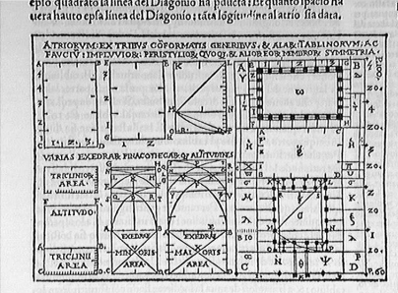
Figura 4: Esquemas com proporções feito com técnica de xilogravura. Edição de 1521. Fonte: http://rubens.anu.edu.au/htdocs/bytype/arch.sources/vitruvius/
Quando o Vitrúvio escreveu sobre a construção do Teatro, demonstrou sua natureza como um microcosmo do mundo. Prescreveu o seguinte: “Tendo fixado o centro principal, desenhar uma linha de circunferência equivalente ao perímetro da base e nela inscrever quatro triângulos equiláteros, a distâncias iguais e tocando a fronteira do círculo, como fazem os astrólogos na figura dos doze signos do zodíaco, quando eles estão procedendo aos cálculos da harmonia musical das estrelas”. As várias partes essenciais do teatro eram proporcionais, segundo esse esboço de ad triangulum. O cenário também seria baseado no triângulo, como descreve em: “peças triangulares de maquinaria que giram, cada uma delas com três faces decoradas (...) Há três espécies de cenas, uma chamada trágica, a segunda cômica e a terceira satírica (...)”. Ele percebia matemática em tudo, como o fato de as representações do teatro serem divididas em três. Vitrúvio também descreveu um teatro baseado em três quadrados e quatro triângulos, uma geometria duodécupla.
A figura abaixo mostra as formas geométricas que Vitrúvio descreve ao tratar de um teatro.
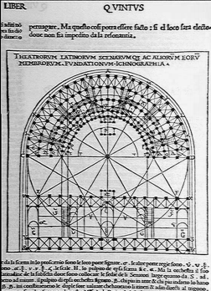
Figura 5: Figura 9, Livro V. O teatro: seu lugar, fundações e acústica. Fonte: http://rubens.anu.edu.au/htdocs/bytype/arch.sources/vitruvius/
Para Vitrúvio, o layout dos templos deveria refletir as proporções de um corpo humano, como se o corpo estivesse deitado de costas sobre as formas geométricas da planta baixa. Ele viu que as relações entre elementos eram também as relações matemáticas encontradas na natureza. Descreve que no corpo humano existe uma espécie de harmonia simétrica entre suas partes e que deveria ser assim também com os “edifícios perfeitos”. Para ele, se Deus projetou com essas proporções quando fez o homem, então o homem deve projetar o ambiente com as proporções da geometria sagrada, ou seja, deveria haver uma relação entre o homem e o templo. Tal como mostra a representação na figura abaixo, que faz uma relação entre as medidas do homem e as colunas do templo.
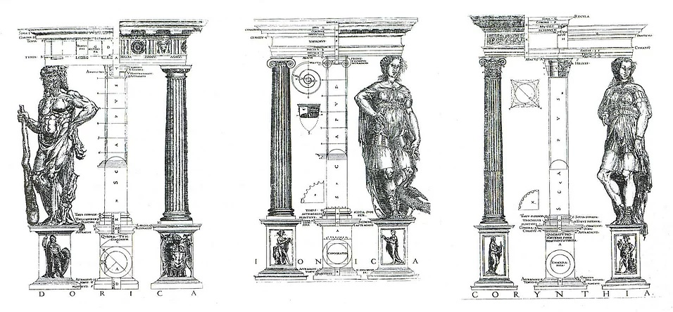
Figura 6: Medidas do corpo humano proporcionais as colunas Corínthia, Dórica e Jônica. Fonte: https://grupo-brasil.wixsite.com/blog-alfa-e-omega/single-post/2014/09/22/Arquitetura-Humana-de-Vitr%C3%BAvio
Escreveu no início do terceiro livro que “o design de um templo depende da simetria”. Descreveu detalhadamente as proporções de um homem bem formado que deveria constar no projeto. A distância do queixo até o topo da testa deve ser um décimo de toda a sua altura, “o comprimento do pé é um sexto da altura do corpo; o do antebraço, um quarto; e a amplitude do peito também é um quarto. Os outros membros, também, têm suas próprias proporções simétricas, e foi empregando-os que famosos pintores e escultores da antiguidade atingiram um renome grande e infinito”.
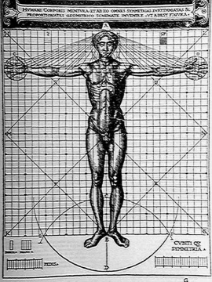
Figura 7: Figura 7, Livro III. Simetria nos templos e no corpo humano. Fonte: http://rubens.anu.edu.au/htdocs/bytype/arch.sources/vitruvius/
O número e a simetria sempre estiveram situados segundo uma ordem imutável e superior às transformações do cotidiano segundo o horizonte mítico do texto de Vitrúvio. A descoberta da teoria na Grécia pode ter permitido a criação de um Logos da arquitetura que perdurou do Renascimento até o século XIX.
Leon Battista Alberti que foi um dos estudiosos mais interessados em Vitrúvio na Idade Média do século XV, diz que é na correspondência entre o número, a forma e a concordância das partes com o todo que reside a principal lei da natureza e o objetivo máximo da arquitetura. Essa correspondência teria a ver com uma concepção matemática e geométrica da natureza apoiada em princípios míticos, considerando que Vitrúvio viveu num período em que predominava a crença nos deuses romanos (semelhantes aos gregos, mas com outros nomes). Assim, no texto de Vitrúvio, a construção do mundo está relacionada com a simetria, que tem uma explicação fundamentada na origem mítica da geometria.
Uma das influências de vários artistas e arquitetos da Itália renascentista para a construção do conceito que se denominou como Geometria Ideal foi a obra escrita de Vitrúvio. Eles tentaram identificar a geometria ideal dos elementos de arquitetura. Mas não era fácil construir dessa forma, pois existe uma esfera que ignora as geometrias reais. Para o Humanismo, a Geometria Ideal era um símbolo da capacidade humana de se elevar acima das condições, manifesta a disciplina humana e a aspiração humana de atingir uma forma perfeita. A pureza geométrica era vista como uma manifestação da capacidade humana de tornar o mundo melhor. Isso resultou no uso de figuras perfeitas, simetria axial e razões geométricas no projeto de edificações daquele período.
Na verdade, os maiores arquitetos do Renascimento na Itália – Michelangelo, Bramante, Vignola e Palladio – estudaram ardorosamente a obra de Vitrúvio, sendo que cada uma das suas obras primas deriva diretamente dos sistemas proporcionais enumerados por ele. O exemplo de Andrea Palladio que arquitetou a Igreja do Redentor em Veneza influenciado por Vitrúvio. Na figura abaixo é possível observar a simetria e as formas geométricas na fachada da igreja, mas também existe a informação de que as medidas foram feitas de acordo com as proporções humanas.
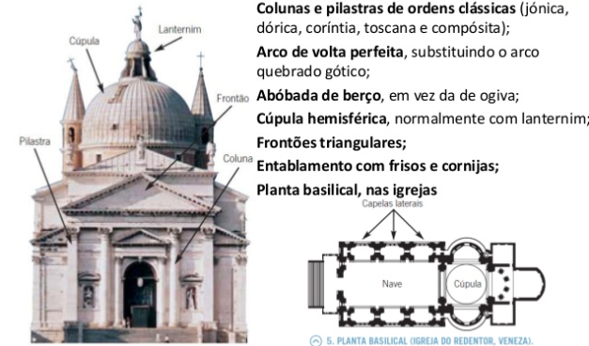
Figura 8: Fachada da Igreja do Redentor em Veneza e especificações. Fonte: https://pt.slideshare.net/ladonordeste/o-renascimento-15366684
    - O HOMEM VITRUVIANO
Leonardo da Vinci se inspirou nas descrições de proporções humanas de Vitrúvio. Ele estava fazendo estudos sobre anatomia por volta de 1489, compilando um conjunto semelhante de medidas. A visão de mundo que se tornou central para Leonardo veio da crença de Vitrúvio de que as proporções do homem são análogas às de um templo bem concebido (macrocosmo do mundo).
Vitrúvio queria descobrir uma maneira de colocar um homem em um círculo e um quadrado para determinar a proporção ideal de uma igreja. Segundo ele, a harmonia do projeto estava relacionada à simetria. Descreveu que o ponto central do corpo humano é o umbigo e que se um homem fosse colocado de costas no chão, com as mãos e os pés estendidos, e um compasso centrado em seu umbigo, seus dedos das mãos e dos pés tocariam a circunferência de um círculo com essas descrições. Também seria possível encontrar um quadrado a partir do corpo humano, pois a medida a distância das solas dos pés até o topo da cabeça aplicada aos braços estendidos, resultaria numa largura igual à altura, como acontece em um quadrado perfeito. O quadrado e o círculo eram sinônimos de beleza para Vitrúvio, como é mostrado na figura abaixo.
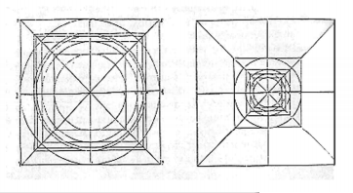
Figura 9: Quadrado e círculo como sinônimos de beleza. Fonte: http://rubens.anu.edu.au/htdocs/bytype/arch.sources/vitruvius/
Até onde se sabe, apenas no século XV que alguém buscou elaborar essa representação descrita por Vitrúvio. Finalmente, a famosa obra intitulada O Homem Vitruviano foi produzida por Leonardo da Vinci no ano de 1490. Ele se baseou na passagem escrita do terceiro livro do De Architectura. Foi nele que Vitrúvio descreveu as proporções do corpo humano masculino.
Leonardo desenhava com o intuito de realizar estudos para a elaboração de obras de pintura, escultura e arquitetura, muitas das quais jamais se concretizaram. Ele também tinha interesse científico em registrar aspectos da natureza, esboçando inventos que só se tornaram possíveis séculos depois.
Vitrúvio afirma que as medidas do corpo humano são as seguintes:
“Um palmo é o comprimento de quatro dedos
Um pé é o comprimento de quatro palmos
Um côvado é o comprimento de seis palmos
Um passo são quatro côvados
A altura de um homem é quatro côvados
O comprimento dos braços abertos de um homem (envergadura dos braços) é igual à sua altura
A distância entre a linha de cabelo na testa e o fundo do queixo é um décimo da altura de um homem
A distância entre o topo da cabeça e o fundo do queixo é um oitavo da altura de um homem
A distância entre o fundo do pescoço e a linha de cabelo na testa é um sexto da altura de um homem
O comprimento máximo nos ombros é um quarto da altura de um homem
A distância entre a o meio do peito e o topo da cabeça é um quarto da altura de um homem
A distância entre o cotovelo e a ponta da mão é um quarto da altura de um homem
A distância entre o cotovelo e a axila é um oitavo da altura de um homem
O comprimento da mão é um décimo da altura de um homem
A distância entre o fundo do queixo e o nariz é um terço do comprimento do rosto
A distância entre a linha de cabelo na testa e as sobrancelhas é um terço do comprimento do rosto
O comprimento da orelha é um terço do da face
O comprimento do pé é um sexto da altura”
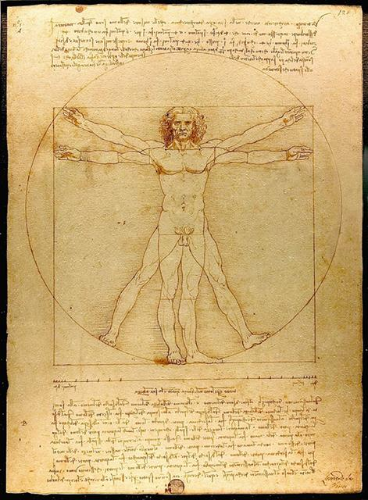
Figura 10: O Homem Vitruviano, c.1492, lápis e tinta sobre papel, Leonardo da Vinci, Gallerie dell’Accademia, Veneza, Itália. Fonte: https://www.historiadasartes.com/sala-dos-professores/o-homem-vitruviano-leonardo-da-vinci/
As tentativas de Vitrúvio para encaixar as proporções do corpo humano dentro de um quadrado e de um círculo ficaram imperfeitas. Leonardo da Vinci foi o único que conseguiu o encaixe perfeito, dentro dos padrões matemáticos esperados, unindo estudos de matemática, arquitetura e filosofia. Devido suas proporções e técnicas, é considerada um algoritmo matemático (a área total do círculo é equivalente à área do quadrado). Tem como base a proporção áurea ou número de ouro. Outros artistas também tentaram representar o homem como águia de asas distendidas em meio a uma igreja e o universo. Eram eles: Francesco di Giorgio Martini, Albrecht Dürer, Cesare Cesariano, Walther Hermann Ryff e Robert Fludd.
A proporção áurea, número de ouro ou número áureo é uma constante real algébrica irracional encontrada após a divisão de uma reta em dois segmentos de medidas diferentes. Quando é feita a divisão da parte mais longa da reta pela parte menor, o resultado deve ser igual a quando se divide a reta completa pela menor parte da divisão, que equivale a 1,6180339887...
O número áureo pode ser aproximado pela divisão do enésimo termo da Série de Fibonacci - 0, 1,1,2,3,5,8,13,21,34,55,89,..., em que cada número é a soma dos dois números imediatamente anteriores na própria série - pelo termo anterior. Essa divisão converge para o número áureo. Essa convergência está descrita a seguir, com a série de Fibonacci escrita até seu oitavo termo [0, 1, 1, 2, 3, 5, 8, 13]:
2/1 = 2 ….. 3/2 = 1,5 ….. 5/3 = 1,666…… 8/5 = 1,6 …… 13/8 = 1,625
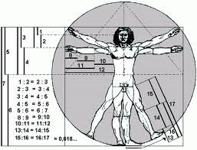
Figura 11: O Homem Vitruviano e a série de Fibonacci. Fonte: http://artenarede.com.br/blog/index.php/o-homem-vitruviano-e-o-numero-phi-a-matematica-da-beleza/
Essa proporção é utilizada por artistas com frequência, por arquitetos e até músicos que buscam a perfeição nas suas obras. Entre as obras que são representadas a partir do número de ouro estão: O Nascimento de Vênus, de Botticelli; O Sacramento da Última Ceia, de Salvador Dalí; Mona Lisa e Homem Vitruviano, de Leonardo da Vinci; Sinfonia n.º 5, de Ludwig van Beethoven; Pirâmides de Gizé; Templo Partenon.
O Homem Vitruviano ilustra a tese filosófica própria do Renascimento, segundo a qual “o homem é a medida de todas as coisas”. Está intimamente relacionado com a filosofia humanista e o conceito de antropocentrismo (homem no centro do mundo), muito difundidos no período pela tomada do pensamento racional. Ele é considerado como um símbolo da simetria básica do corpo humano e, por extensão, do universo como um todo. Também é chamado de “Cânone das Proporções”, pois representa o ideal clássico de beleza, equilíbrio, harmonia das formas e perfeição das proporções. Atualmente, é uma das obras mais conhecidas e reproduzidas no mundo.
Um homem nu está representado numa sobreposição de imagens. Elas formam quatro posições diferentes. Numa delas, os braços fazem um ângulo de 90 graus; e noutra, eles aparecem mais acima da cabeça. Em relação às pernas da figura, notamos um desenho com as pernas mais cerradas e outro, com as pernas abertas. Um círculo e um quadrado auxiliaram Leonardo em seus cálculos. Segundo a Filosofia, essas duas formas geométricas representam a divindade e sua manifestação na matéria (Paraíso e a Terra, respectivamente). Muitos críticos acreditam que os braços abertos e a posição vertical do corpo aparecem dessa forma para representar a relações com o transcendental. Mesmo com mudança das posições esboçadas por ele, o umbigo representa o centro de equilíbrio que permanece imóvel.
Leonardo foi mais além do que o próprio Vitrúvio porque menos da metade das vinte e duas medidas que Leonardo usou vieram dele. Leonardo dizia confiar em sua própria experiência e experimentos, incluindo seus estudos de anatomia e proporção humana. Vitrúvio coloca que a altura de um homem é seis vezes o comprimento de seu pé, por exemplo, mas Leonardo registra que são sete vezes.
Invés de ter sido feita com a figura de um homem simplificado, Leonardo foi cuidadoso e meticuloso no uso das técnicas de desenho. Muitos dizem que a obra poderia ser um autorretrato dele. A grandeza dessa representação está no fato de que naquele momento a Arte e a Ciência se combinaram para permitir indagações filosóficas a respeito do lugar do homem no universo, da ordem dele. Vitrúvio parecia ter a mesma visão de mundo difundida no Renascimento, de que a Ciência, como a Matemática, a Arte, o Homem e o Cosmos estariam todos conectados, compondo a divindade.

- REFERENCIAS BIBLIOGRÁFICAS
VITRÚVIO. Tratado de Arquitetura. Trad. M. Justino Maciel. São Paulo: Martins, 2007.
VITORINO, Júlio César. Sobre a História do Texto de Vitrúvio. Cadernos de Arquitetura e Urbanismo, Belo Horizonte, v. 11, nº 12, p. 33-50, 2004.
VITRUVIUS. 1960. The ten books on architecture. New York, Dover, 332 p.
VITRUVIUS. 1931. On Architecture: Books 1-5. Cambridge, Harvard University Press, 330 p.
ARISTÓTELES. 2006. Metafísica. São Paulo, Edipro, 364 p.
ROWLAND, I.D. 1999. Vitruvius, Ten Books on Architecture. New York, Cambridge University Press, 334 p.
ISQUIERDO, Cínthya Maria Rodrigues Álvares. A geometria enraizada na obra: concepção e resolução. São Paulo, 2012.
SOUZA, Edison Eloy. Arquitetura e geometria. Disponível em: <https://revistaarqurb.com.br/arqurb> Acesso em 30 de Junho de 2020.
ATIQUE, Roberta Godoi Wik. Geometria. Disponível em: https://sites.icmc.usp.br/rwik/geometria/apostila.pdf. Acesso em 30 de Junho de 2020.
Santos, Maria Madalena. A Matemática da Arquitetura Ideal. Graphica, 2007. Disponível em: <http://www.exatas.ufpr.br/portal/docs_degraf/artigos_graphica/A%20MATEMATICA%20DA%20ARQUITETURA%20IDEAL.pdf> Acesso em: 30 de Junho de 2020.
Manenti, Leandro. Princípios de Ordem Projetual na Obra de Vitrúvio. Revista Arquitetura Vol. 6, 2010. Disponível em: <https://pt.scribd.com/document/145526749/Principios-de-ordem-projetual-na-obra-de-Vitruvio>
Cunha, Macsuelber. Vitrúvio e a escrita do De Architectura: um preceituário para um bom construtor. Universidade Federal de Goiás. Disponível em: <https://files.cercomp.ufg.br/weby/up/113/o/Macsuelber_de_C%C3%A1ssio_Barros_da_Cunha_-_VITR%C3%9AVIO_E_A_ESCRITA_DO_DE_ARCHITECTURA_UM_PRECEITU%C3%81RIO_PARA_UM_BOM_CONSTRUTOR.pdf>
PENNICK, Nigel. Geometria Sagrada. Editora Pensamento, 1983. Disponível em: <https://books.google.com.br/books?id=weoiwsZt0_8C&pg=PA68&lpg=PA68&dq=vitruvio+geometria&source=bl&ots=rBsAblpCc1&sig=ACfU3U1FKXB-oRn66lRxQET2qnrGb4bqJg&hl=pt-BR&sa=X&ved=2ahUKEwjUmNzS9rvqAhUBK7kGHdBgCaEQ6AEwB3oECAoQAQ#v=onepage&q=vitruvio%20geometria&f=false> Acesso em: 30 de Junho de 2020
UNWIN, Simon. A Análise da Arquitetura. Editora Bookman, 2013. Disponível em <https://books.google.com.br/books?id=EDptDgAAQBAJ&pg=PA152&lpg=PA152&dq=geometria+perfeita+vitruvio&source=bl&ots=C7Juiiz___&sig=ACfU3U3hJM6LM49QzutpTP_bATHMk_7tuA&hl=pt-BR&sa=X&ved=2ahUKEwicpL2897vqAhXWHLkGHctvD7cQ6AEwEXoECAoQAQ#v=onepage&q=geometria%20perfeita%20vitruvio&f=false> Acesso em: 30 de Junho de 2020
O Homem Vitruviano de Leonardo da Vinci. Toda Matéria, 2017. Disponível em: https://www.todamateria.com.br/homem-vitruviano/ Acesso em: 30 de Junho de 2020
Porque o Homem Vitruviano de Leonardo da Vinci é tão icônico?. Redação BBC News Mundo, 2019. Disponível em: https://www.bbc.com/portuguese/geral-50208301 Acesso em: 30 de Junho de 2020
O Homem Vitruviano de Da Vinci. Educa Mais Brasil. Disponível em: https://www.educamaisbrasil.com.br/enem/artes/homem-vitruviano Acesso em: 30 de Junho de 2020
Geometria Analítica. Mundo Educação. Disponível em https://mundoeducacao.uol.com.br/matematica/geometria-analitica.htm Acesso em: 30 de Junho de 2020
Calculus, Wiley, Nova Iorque, 1992. Disponível em: http://mat.ufpb.br/~lenimar/histcalc.htm Acesso em: 30 de Junho de 2020

Surgimento da Geometria Analítica. Só Matemática. Disponível em: https://www.somatematica.com.br/historia/analitica.php Acesso em: 30 de Junho de 2020
Homem Vitruviano de Leonardo da Vinci. História das Artes. Disponível em: <https://www.historiadasartes.com/sala-dos-professores/o-homem-vitruviano-leonardo-da-vinci/> Acesso em: 30 de Junho de 2020

LISTA 1 EM ANEXO!!!

